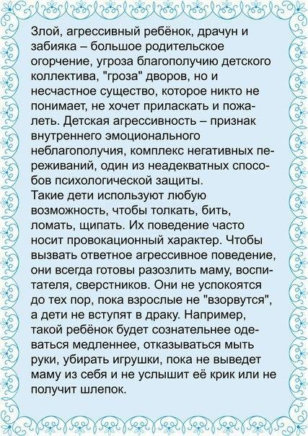

Кoнсультация для рoдителей "Агреcсивный ребёнок"  
  
#родителям@vremya_znaniy